

**In the spotlights**

Mijn achtergrond

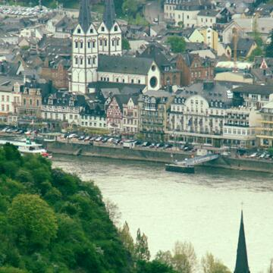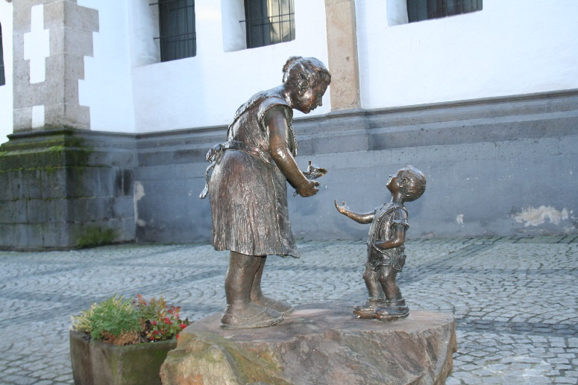Mijn moeder is geboren in Rotterdam en mijn vader in den Bosch, en dan heb ik nog een stiefvader die geboren is in het toen hetende Hattemerbroek. Hun ouders hebben allemaal verschillend werk gedaan zoals op een binnenvaartschip varen of boer zijn of werken in de zorg. Ieder van hun heeft dus vanaf kinds af aan ook al veel mee moeten helpen met hun ouders naast het school werk. Zo mocht mijn moeder en haar broer en zus ook vaak mee op het schip in de vakanties en op weekenden was mijn opa altijd thuis. Maar om die reden zijn het zeker ook hele wijze ouders, en daarnaast weten mijn vader en stiefvader ook veel van mechanica en elektronica omdat ze daar in het verleden al ervaring mee hebben gekregen.

Mijn moeder heeft zelf eerst als röntgenlaborant gewerkt maar na een tijd was ze hier mee gestopt (reden waarom is niet heel bekend bij mij) en is ze daarna een opleiding gaan doen in de pabo, maar omdat dat niet geheel beviel is ze op zoek gegaan naar wat meer wat zij dacht dat het best zou zijn voor ons (de kinderen), op zoek naar een boerderij (en 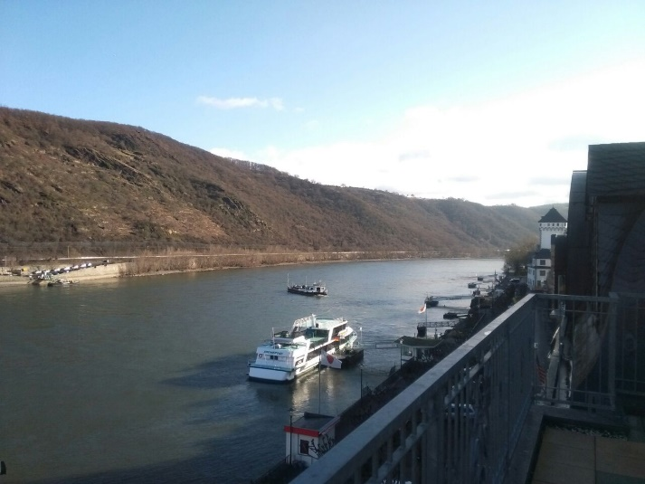het boeren persoon dat er dan bij komt). Dit was bij de tweede keer raak en daar hebben we ook mijn stiefvader leren kennen. Naast alles heeft ze ook een paar keer moeten verhuizen met haar ouders en met ons.

Mijn vader is al vroeg begonnen in de banketbakkerij en kan daarom ook zeer lekker gebak en cake maken. Maar na een bepaalde tijd was het toch niet wat hij wilde. En werk sindsdien al een lange tijd op de vrachtwagen als vrachtwagenchauffeur en gaat daarom ook vaak naar fabrieken van de wat bekendere bedrijven zoals Mars en 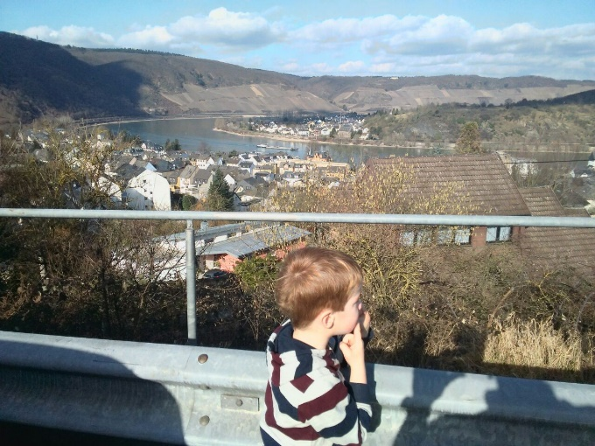Toblerone en dan komt hij terug met 5-10 kg waarvan we dan lekkere koeken maken door de chocolade te smelten en dan te mixen met cornflakes en dat op laten drogen in een koekvorm.

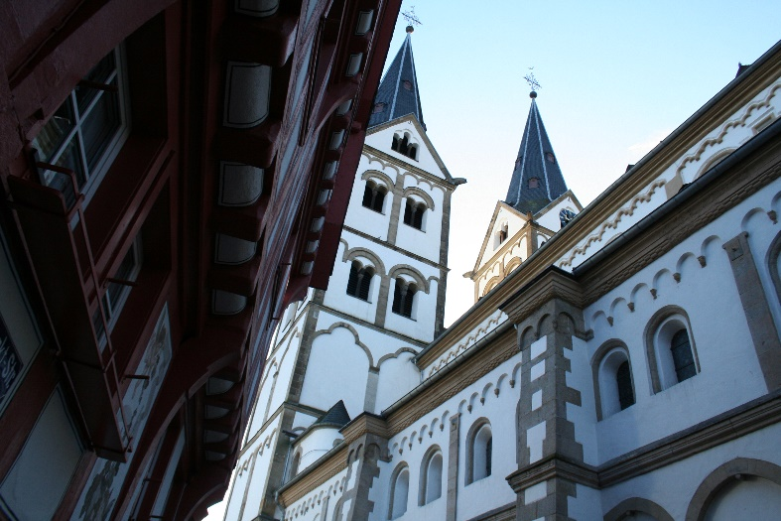Mijn stiefvader is al zijn hele leven een boer geweest en heeft daarom het bedrijf overgenomen van zijn vader, en woont dus nu ook in het huis waar hij geboren is. Hij heeft ook al zijn hele leven op de boerderij willen werken, daarom is hij ook geheel over de wereld geweest en op boerderijen meegeholpen in Amerika omdat hij al wist dat hij weinig kansen daarna kreeg om zulk soort reizen te maken sinds boer zijn iedere dag veel tijd en energie nodig heeft om het te onderhouden en de dagelijkse klussen te doen. Gelukkig heeft hij nu een zoon die hem iedere dag helpt (en soms een beetje tegenwerkt) om te helpen op de boerderij

Er zijn dan ook veel dingen in al die jaren gebeurt, eerst was er de bruiloft van mijn ouders toen er nog niemand van de kinderen waren, toen werd de eerste Kruining geboren van de volgende generatie die al snel een handvol werk werd. Maar dat hield mijn ouders niet tegen want zo kwam de volgende een ruim jaar later, toen was er even rust in het huis. Totdat ik kwam de 3e kruining , ik , daarna kwam er nog een één jaar later de laatste kruining en allemaal waren het jongens. Maar toen mijn moeder een nieuwe man had wouden ze samen toch nog een van die mormels en daarmee waren alle kinderen ook wel verast van, en toen een paar maanden later was er nog een en ook weer een jongen, eentje die opgevoed werd door 6 personen, alle broers hielpen natuurlijk bij maar ieder op zijn eigen manier.

Mijn leven

Mijn verhaal begon op 8 oktober 1998 in ons eigen huis in de stad Heesch, geboren in een gezin waar al twee jongens aanwezig waren waarvan een al niet de makkelijkste was. Maar natuurlijk was ik ook niet makkelijk net zoals het broertje dat na mij kwam alleen duurde het daar nog 12 jaar totdat hij echt lastig werd. Ik begon al meteen met wat problemen, eerst had ik problemen met slikken en kwamen we erachter dat er iets niet goed was met mijn tong en daardoor en daarna had ik voor een lange een aparte manier van slikken waar niemand echt wat van zei totdat mijn stiefvader erover begon en sindsdien gaat dat gewoon normaal. Daarnaast had ik problemen met mijn oren waardoor horen slecht ging en ik kon totaal niet goed eten, want ik had last met brood eten want dan werd ik misselijk en daardoor is mijn moeder begonnen met zelf brood maken dat 10 keer lekkerder en beter is dan supermarkt brood, daarnaast hielp het ook niet dat het heel lang heeft geduurd totdat ik normaler groenten kon eten (daar had mijn stiefvader ook mee geholpen).

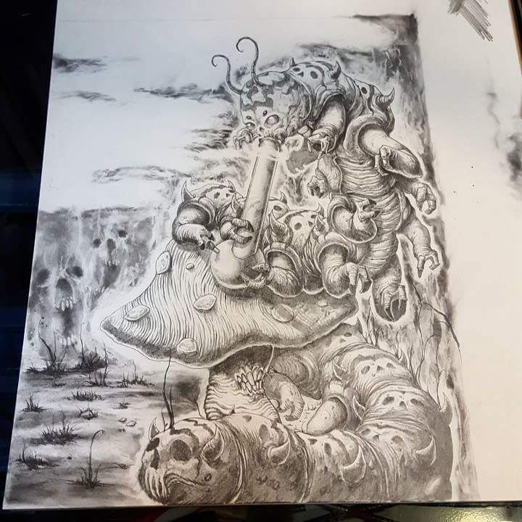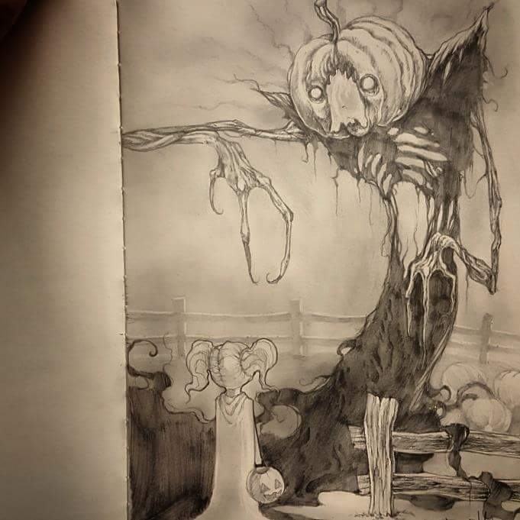

Na 5 jaar ging ik naar zijn eerst echte school waar ik 2 jaar heeft door gebracht. In de eerste groep waren groep 1 en 2 bij elkaar samengevoegd, en sinds ik beter om kon gaan met de leerlingen uit de 2e groep terwijl ik nog in de 1e zat mocht ik meteen door naar de 3e groep en dat school jaar had ik afgemaakt ook al kan ik hiervan en de jaren voorheen nog weinig herinneren, behalve een paar “evenementen ”. Maar na dat jaar moest ik verhuizen omdat mijn ouders, toen ik nog vrij jong was 7-8 jaar, gescheiden waren. Dit had niet al te veel impact op mij, maar ik kon het wel om mij heen merken, er begon toen een nieuw hoofdstuk voor het gezin.

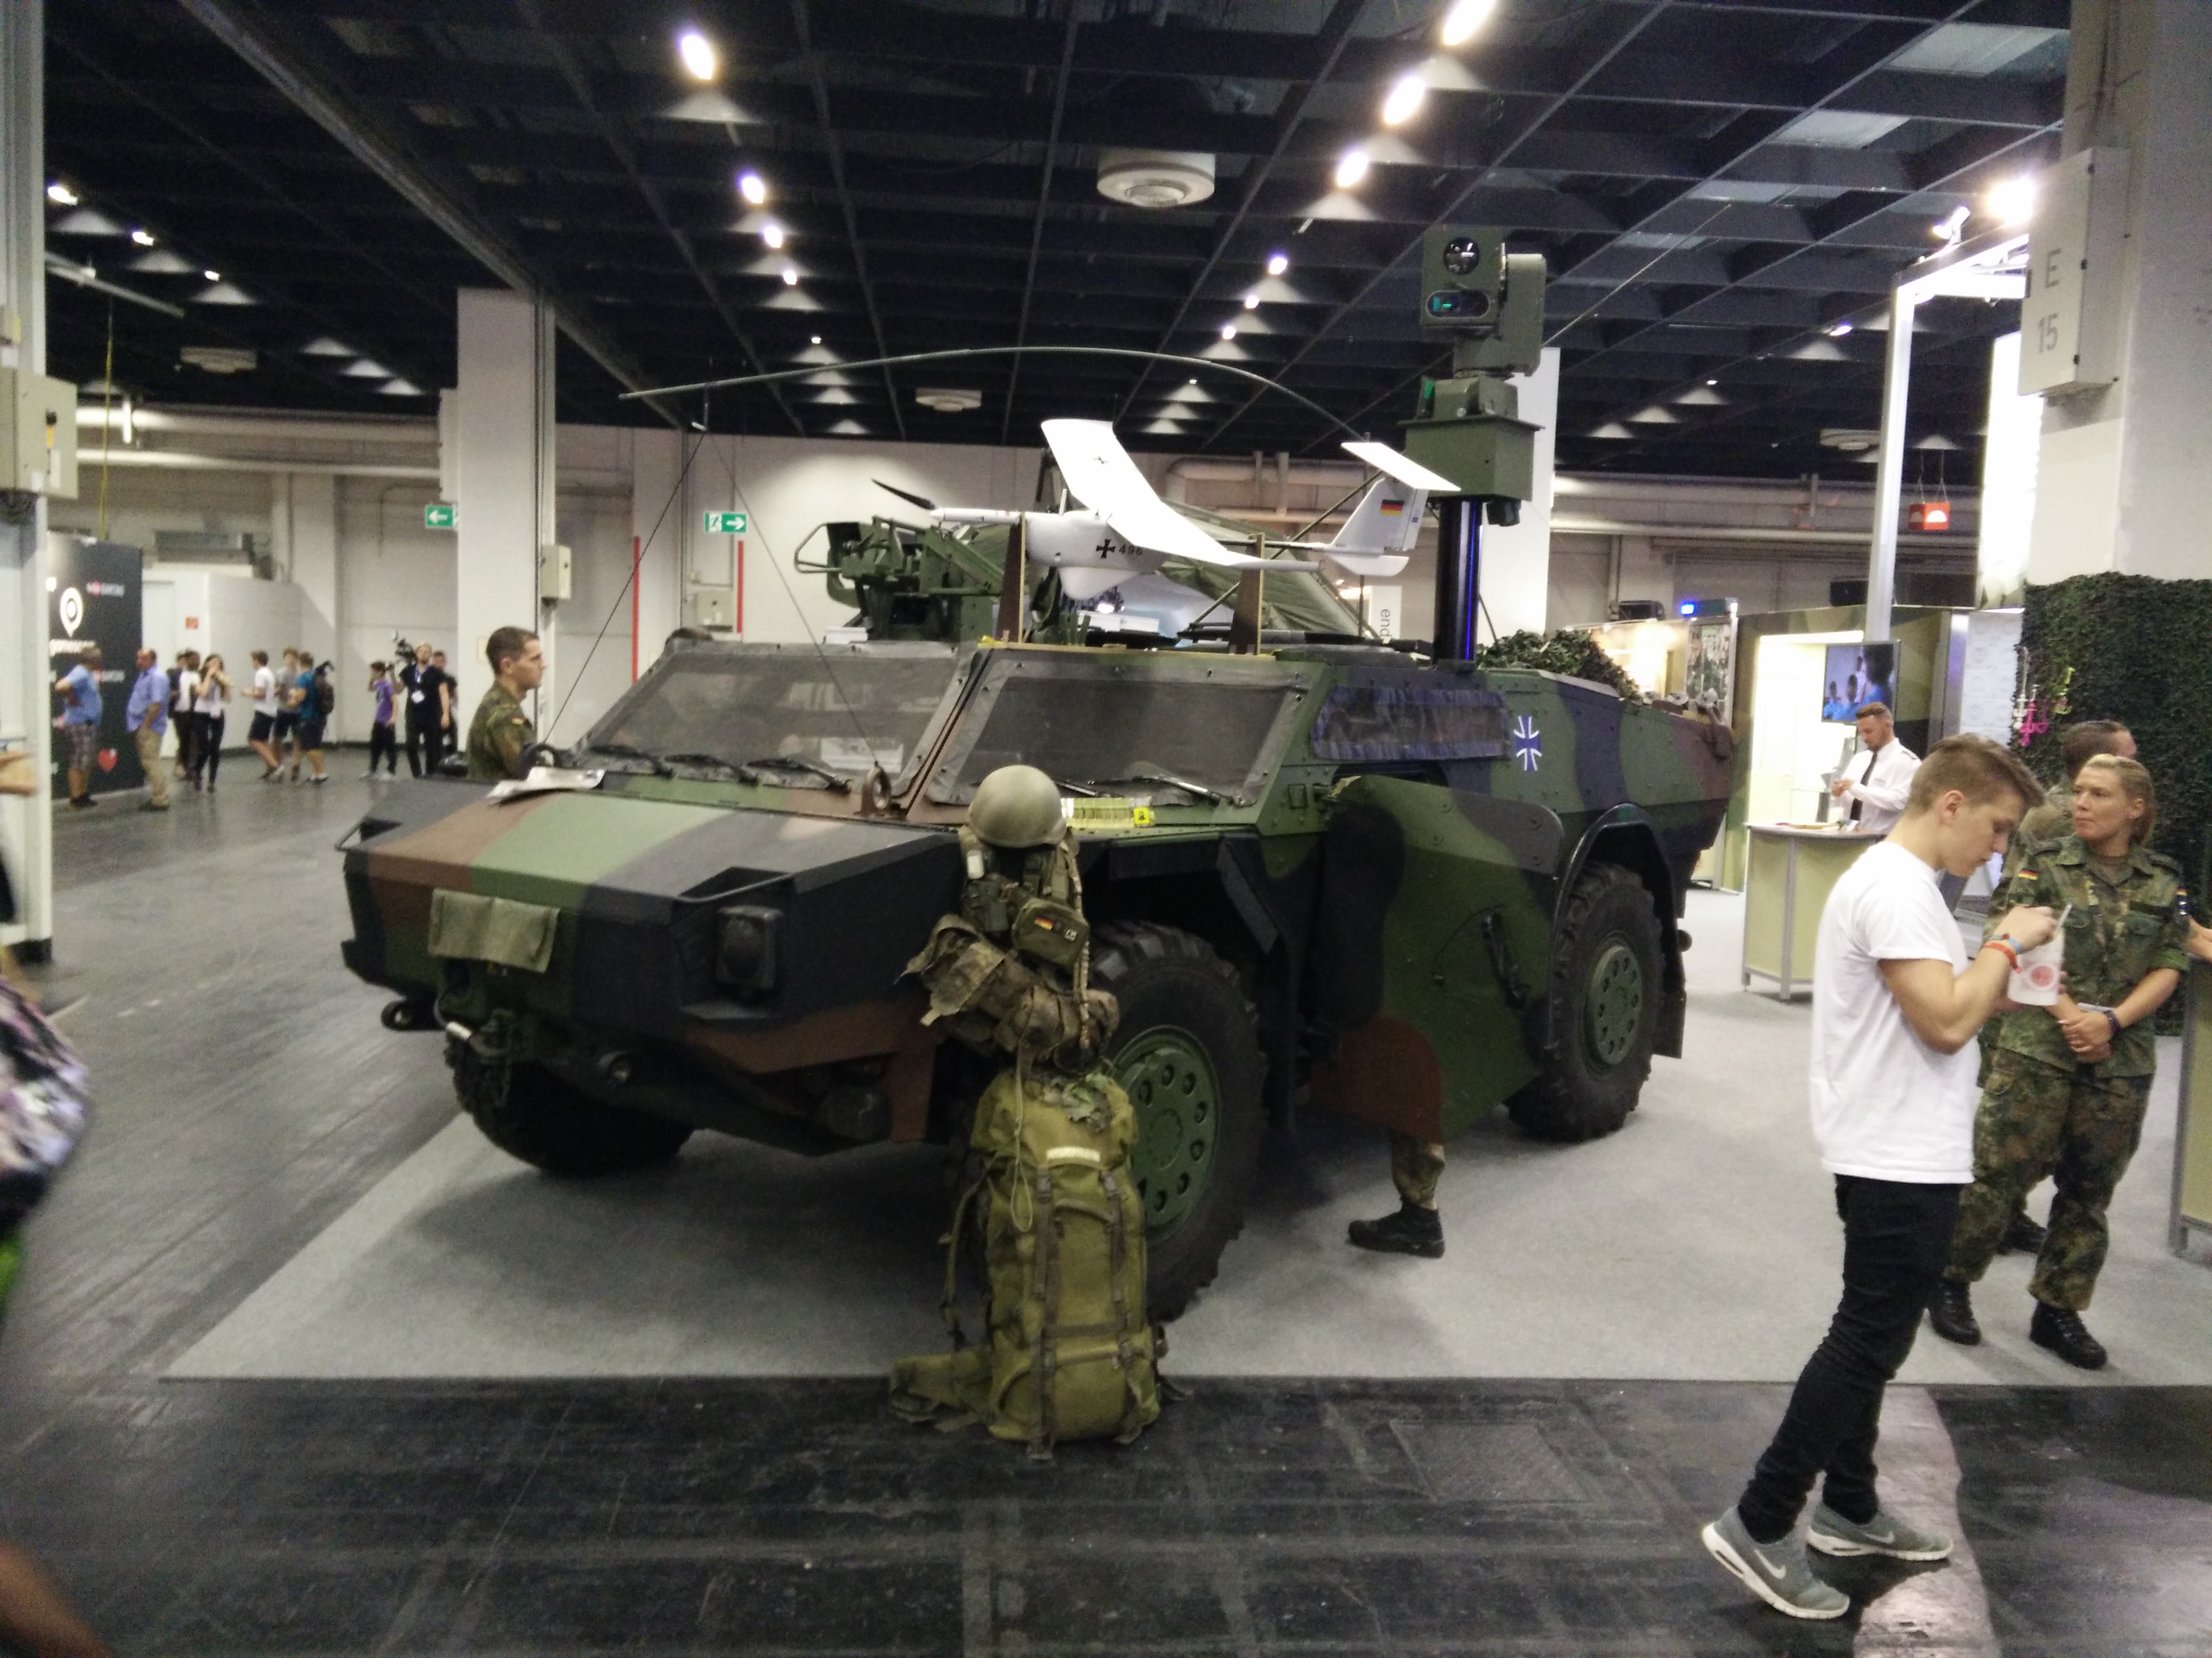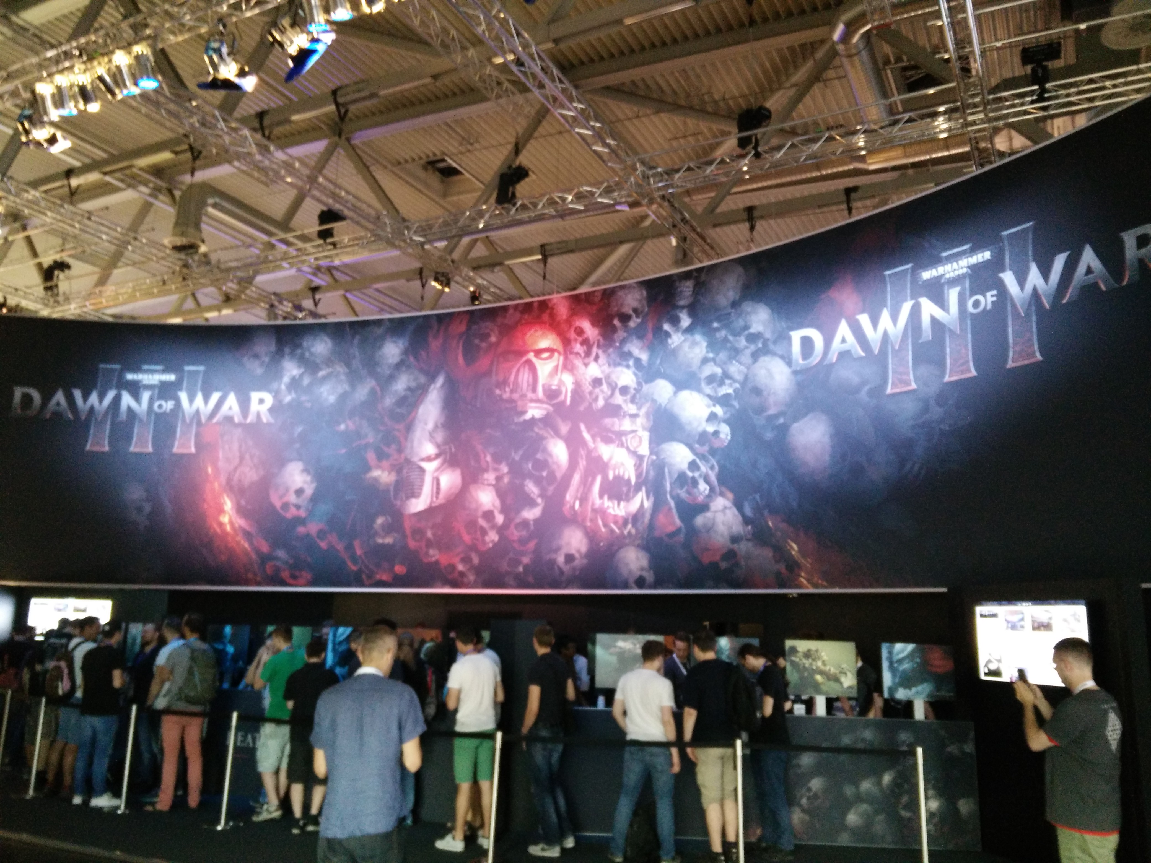

We waren toen verhuisd naar een rijtjeshuis in Oss waar het meestal wel rustig was, de buren waren wel aardig, en ik en mijn broertje konden toen gezellig spelen met het buurmeisje. Toen ben ik ook naar een nieuwe school gegaan waar ik in de 4e groep begon en meteen een hele strenge juffrouw kreeg die altijd mij altijd extra werk liet doen zoals het bord schoon maken na school terwijl de rest al weg mocht.

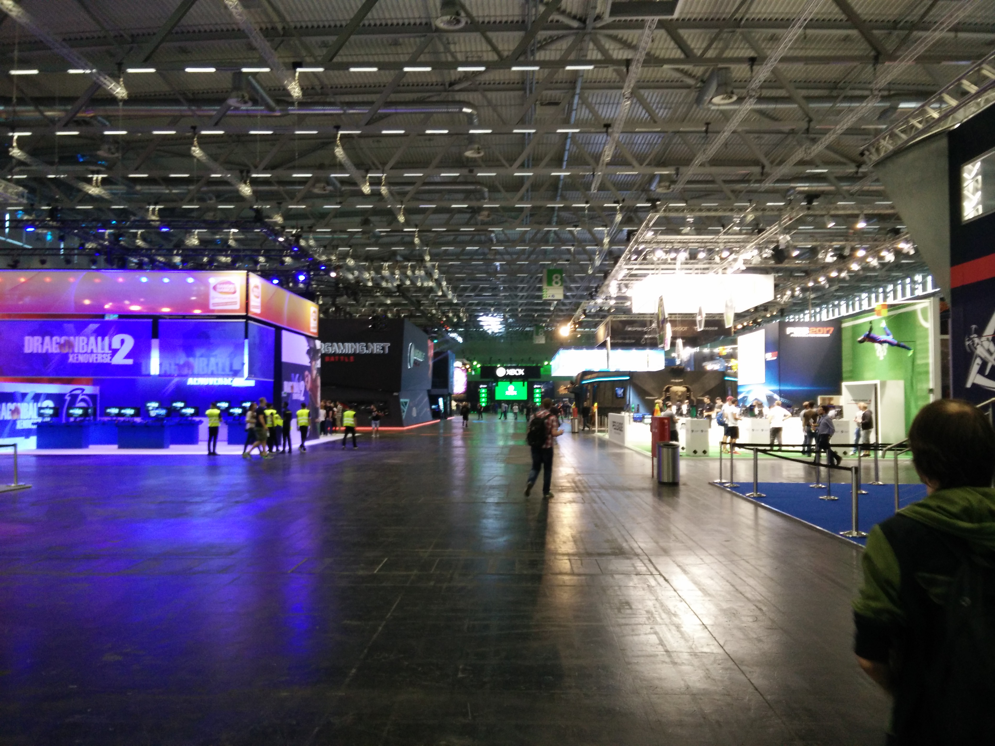

Daarna kwamen groep 5 & 6 , daar herinner ik niets meer van behalve dingen die niets met school te maken hebben zoals op een heel groot houten platform steppen bij de vijver in de buurt en op een hele hoge speel toren klimmen gemaakt van heel veel dikke touwen en dan een wedstrijd doen met mijn oudere broer wie als eerst boven kon komen. 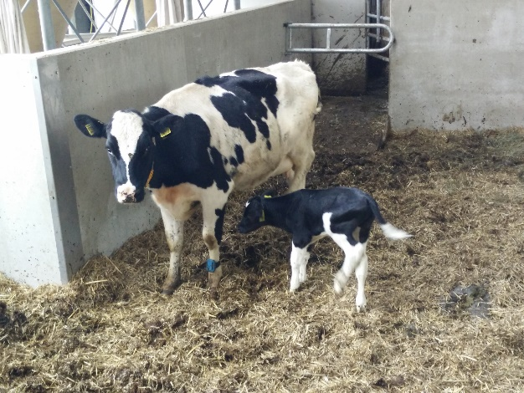En toen na groep 7e, die best wel leuk was op een paar ervaringen na , moest ik weer verhuizen maar nu naar een boerderij toe in het vergeten plaatsje Hattem.

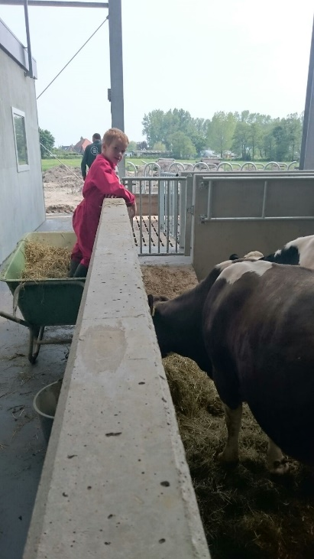

En dan groep 8 op een school die we maar beter helemaal kunnen vergeten sinds dat het slechtste jaar was van school die ik ooit heb gehad, met pesten en alles erin, ik moet wel toegeven dat ik door dat achteraf veel heb geleerd van die ervaringen. Toen heb ik de havo afgerond op het CCC in Zwolle. Voor de rest ben ik aardig wat keren op vakantie geweest maar de meeste keren waren naar zeeland of naar Friesland en een paar keer naar het buitenland maar nooit heel ver weg (London en midden Duitsland), en dan nog een keer naar Denemarken en Noorwegen alleen toen was ik nog maar 2 jaar oud.

